БИЗНЕС-ПЛАН СТОЛОВОЙ

1. РЕЗЮМЕ ПРОЕКТА
Цель проекта - создание предприятия общественного питания, категории «столовая» на территории бизнес-парка «Западный» г. Ростова-на-Дону. Ценовой сегмент – «эконом»; публичное наименование – «Сидим-Едим». Предпосылками для создания проекта являются:
- активное развитие бизнес-парка и привлечение арендаторов;
- особенность территориального расположения бизнес-парка и пропускной режим;
- отсутствие значительного уровня конкуренции на локальном рынке (под локальным рынком понимается территория бизнес-парка).
Предприятие оснащается новым современным оборудованием, позволяющим обеспечить высокую производительность линии и высокое качество блюд. Подбору персонала уделяется особенное внимание, что также положительно скажется на производительности и качестве. Эти факторы, а также доступная цена, являются основными конкурентными преимуществами предприятия.
Таблица 1. Интегральные показатели эффективности проекта
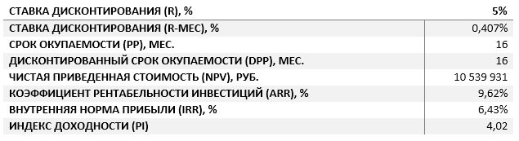

2. ОПИСАНИЕ КОМПАНИИ И ОТРАСЛИ
Облик предприятия обусловлен, в первую очередь, его расположением. Бизнес-парк (БП) «Западный» расположен на западной окраине г. Ростова-на-Дону и представляет собой территорию крупнейшего производственного предприятия советских времен. Общая площадь территории – около 500 000 м², на которой расположены производственные и офисные помещения, склады, гаражи, есть собственный железнодорожный тупик. С 2010-х гг. территория активно развивается в качестве объекта аренды: проводится реконструкция и модернизация территории и зданий. Наибольшая активность по модернизации основных фондов пришлась на 2015 год, было отремонтировано порядка 10 тысяч квадратных метров производственных помещений. При этом, стоимость аренды находится на достаточно низком уровне по сравнению с подобными бизнес-парками города, что, в условиях сложной экономической обстановки в стране, может привлечь не только вновь открывающихся предприятий, но и вызвать приток арендаторов из других бизнес-парков и производственных комплексов, сдаваемых в аренду.
Территория БП огорожена кирпичным забором. Доступ на территорию осуществляется строго по пропускам через два пешеходных контрольно-пропускных пункта и один транспортный. Ближайший магазин или пункт общественного питания находится примерно в 10 минутах ходьбы от любой проходной. Кроме того, БП расположен на достаточном удалении от жилых районов, что означает невозможность для рабочих, даже проживающих наиболее близко к БП, обедать дома. С другой стороны, данные ограничения не позволяют привлекать посетителей из расположенных за территорией БП офисных зданий, однако предполагается, что внутренний поток вполне в состоянии обеспечить проекту достаточный уровень выручки.
Наличие большого количества производственных площадей на территории бизнес-парка позволяет предположить, что основной категорией арендаторов будут производственные предприятия различной величины. Таким образом, до 70% работников предприятий, расположенных на территории БП, являются производственными рабочими, уровень доходов которых относительно невелик. Именно они являются основной целевой аудиторией проекта. Как следствие, необходимо обеспечить доступную стоимость блюд; доход будет формироваться за счет потока посетителей, что означает необходимость высокой производительности линии раздачи.
Средний чек должен находиться в пределах 150-200 рублей для представителей целевой аудитории и в пределах 220-270 – для более обеспеченных посетителей. При средней заработной плате в 25 000 рублей в месяц, на обеды в 22 смены рабочий потратит 200 х 22 = 4400 руб., что составляет 17,6% от месячного дохода. Учитывая, что, согласно статистике, россияне в последние годы тратят большую часть доходов на еду, данная цифра не представляется критичной. Следует учитывать также и тот факт, что приготовить полноценный обед в домашних условиях по стоимости составит примерно такую же сумму.
На территории БП расположена еще одна столовая, однако ее позиционирование можно отнести к ценовому сегменту «премиум» при относительно невысоком качестве блюд и обслуживания. На сегодняшний день, по оценкам специалистов проекта «Сидим-Едим», данное предприятие с трудом обеспечивает окупаемость.
Поскольку «Сидим-Едим» ориентируется на большой поток посетителей, критичным является верная организация логистики на линии раздачи, а также в зале обслуживания. Для этого предусмотрены две линии раздачи, которые обслуживаются тремя кассирами, и два входа в зал.
График работы столовой – 9.00 – 17.00, понедельник – пятница, что также обусловлено ориентацией на целевую аудиторию. Основная загрузка зала приходится на обеденное время – 12.00 – 14.00, т.к. различные предприятия имеют разный график работы; на это время приходится 85% посетителей. Кроме обеда, столовая предлагает легкий завтрак с 09.00 до 10.00. Также, столовая предлагает услуги организации банкетов. Предположительно, востребованной данная услуга может оказаться 1-3 раза в месяц.
Таблица 2. Инвестиционные затраты предприятия
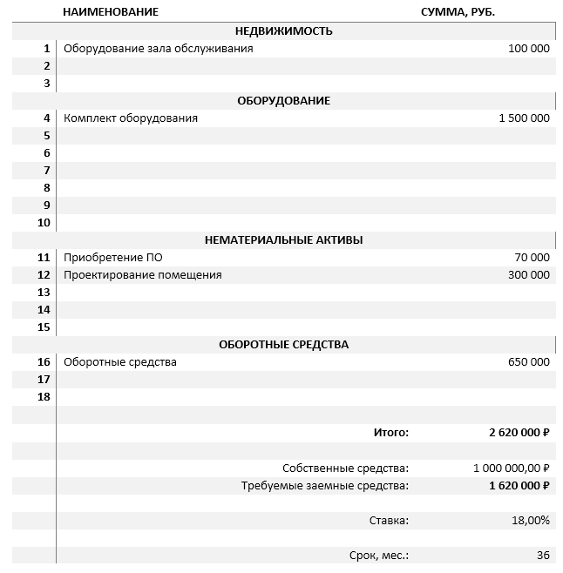

3. ОПИСАНИЕ ПРОДУКЦИИ И УСЛУГ
Столовая «Сидим-Едим» ориентирована на традиционную русскую кухню с использованием в меню рыбы, мяса, птицы, круп и прочих гарниров, овощей и т.д. Ежедневное меню составляется с учетом возможности использования одних и тех же ингредиентов в различных блюдах.
Таблица 3. Ежедневный ассортимент блюд
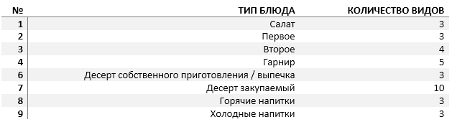
Для приготовления блюд используются только качественные продукты, приобретаемые у проверенных поставщиков. Однако, значительное внимание уделяется стоимости продуктов, т.к. при относительно невысоком среднем чеке предприятию необходимо иметь приемлемую рентабельность. Доставка продуктов осуществляется на личном автомобиле предпринимателя (автора проекта).
Каждый день меню меняет ориентацию на используемый основной ингредиент – курица, мясо или рыба. При этом, доля блюд, содержащих «сегодняшний» ингредиент составляет 70-75% от общего объема.
В столовой предполагается самообслуживание. Поварами обслуживается небольшая часть линии раздачи. Стол очищается посетителями самостоятельно – посуда загружается на поднос, который передается в посудомоечную комнату. В качестве дополнительной услуги предлагается бесплатная упаковка приобретенных блюд в одноразовый полистироловый контейнер, в случае, если клиент не хочет есть в зале.
В случае проведения банкета, столовая предлагает меню на выбор заказчика, а также услуги по приготовлению и сервировке стола, а также текущему обслуживанию банкета – подаче новых блюд и уборке приборов со стола.

4. ПРОДАЖИ И МАРКЕТИНГ
Продажи всей продукции осуществляются непосредственно в зале обслуживания, с линии раздачи. Каждая линия обслуживается двумя поварами и одним кассиром. Употребление еды происходит в зале обслуживания посетителей за обеденными столами.
Количество столиков в зале – 15 штук, каждый на 4 места. Оборачиваемость столика – 2 раза в час. При времени обеда с 12.00 по 14.00 (в различных организациях могут быть различные графики работы), количество посетителей составит 15*4*2*2=240; порядка 20% посетителей будут приходить не в обеденное время, таким образом всего столовую посетят 240+20%*22=6336 человек в месяц. Поскольку 70% от общего объема работающих в БП составляют производственные рабочие с относительно невысоким уровнем дохода, основная ориентация при разработке меню происходит именно на них. Средний чек для них составляет 200 руб. Для остальных посетителей – 250 руб.
В начале линии раздачи находится тумба с подносами, на которые посетители могут ставить тарелки и столовые приборы. На протяжении линии раздачи блюда расположены в следующем порядке: подносы, столовые приборы, хлеб, салаты, первое, второе и гарнир, десерты, напитки. В конце линии располагаются два кассира, подсчитывающие стоимость заказа, принимающие оплату от посетителя.
Оплативший заказ посетитель располагается за столом в зале обслуживания. После окончания принятия пищи он относит поднос в окошко судомойки. В обеденное время чистоту в зале поддерживает одна судомойка и администратор. При необходимости, может быть привлечен один из младших поваров.
Масштабные затраты на мероприятия по продвижению не требуются. Поскольку бизнес-парк представляет собой в определенном смысле закрытый социум, информация о столовой распространится среди всех работников организаций-арендаторов в течение месяца. Необходимо обеспечить наличие указателей по всей территории бизнес-парка и вывески над входами в столовую.
Единственный конкурент, расположенный на территории бизнес-парка, по сути, не имеет конкурентных преимуществ, кроме возможности пообедать в тишине пустого зала, однако заплатить за это придется значительно больше, чем в «Сидим-Едим»: средний чек там составляет примерно 300 руб.

5. ПЛАН ПРОИЗВОДСТВА
Оборудование для столовой закупается у компании «Все для вашей столовой», предлагающей специализированные решения для заведений общественного питания. Стоимость линии – 1,5 млн. руб., в которую входит линия раздачи, оборудование для кухни, а также посуда и столовые приборы. Поставщик оборудования проводит монтаж оборудования и обучение персонала. Срок поставки – 10 рабочих дней с момента оплаты. Монтаж и обучение проводятся в течение 5 рабочих дней.
Поставщики продуктов и полуфабрикатов выбираются исходя из предлагаемого ассортимента, цены и качества. Целесообразно консолидировать максимальный объем заказов у одного поставщика для получения наиболее выгодной цены. Кроме того, это снизит затраты на логистику. Во избежание перебоев с поставками по вине основного поставщика, создается база данных альтернативных поставщиков.
Все продукты маркируются и хранятся в соответствии с требованиями нормативов, применяемых к организациям общественного питания. Сроки хранения соблюдаются с особенной тщательностью. В начале и конце смены в помещении кухни проводится генеральная уборка.
Меню составляется шеф-поваром и утверждается собственником. Один раз в сезон меню пересматривается с целью оптимизации затрат, а также с целью обеспечения большей потребительской привлекательности.
Производство блюд начинается с начала смены с целью обеспечения полного ассортимента к 12.00. Готовые блюда размещаются в мармитах на линии раздачи для поддержания необходимой температуры. Некоторая часть десертов и выпечки изготавливается самостоятельно, часть закупается у поставщика.
Спрос не имеет выраженной сезонности. Некоторый спад приходится на летние месяцы, когда часть работающих находится в отпуске.
Таблица 4. Переменные затраты и калькуляция стоимости среднего чека
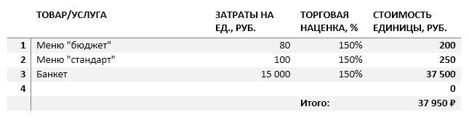

6. ОРГАНИЗАЦИОННЫЙ ПЛАН
Стратегическое и оперативное руководство осуществляется собственником. Организационная структура достаточно проста: в прямом подчинении собственника находятся бухгалтер, шеф-повар и администратор; в подчинении шеф-повара – повара, младшие повара и судомойки; в подчинении администратора – кассиры.
Для эффективного осуществления руководства, собственник обладает всеми необходимыми знаниями, имеет опыт предпринимательской деятельности. Особенные требования предъявляются к шеф-повару, который должен обладать опытом работы в соответствующей должности не менее 10 лет, иметь лидерские навыки.
В обязанности администратора входит обеспечение порядка и чистоты в зале обслуживания и эффективной работы с клиентами. При необходимости, администратор может подключаться к уборке зала. В период с 12.00 по 14.00 линию раздачи обслуживают повара и младшие повара.
Таблица 5. Штатное расписание и фонд оплаты труда
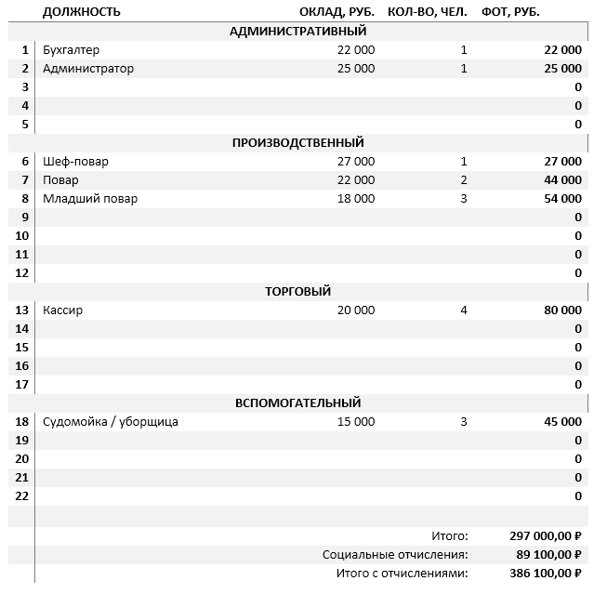

7. ФИНАНСОВЫЙ ПЛАН
Финансовая модель предприятия рассчитана на основании Единого налога на вмененный доход (ЕНВД). Базовая доходность – 1000 руб. за квадратный метр площади зала обслуживания. Для наиболее выгодной схемы налогообложения предприятие регистрируется как «Столовые при организациях и учреждениях, обеспечивающих пропускной режим, за исключением общедоступных, не реализующих алкогольную продукцию и пиво». Благодаря этому коэффициент k2 снижается с 1,0 до 0,6, что значительно повышает рентабельность предприятия.
Финансовый план рассчитан на пятилетнюю перспективу, однако проект не ограничен во времени. В расчете учтены все затраты. Амортизация рассчитана линейным способом на срок 5 лет. Требуемые инвестиционные затраты составляют 2,62 млн. руб., из которых 1,0 млн. – собственные средства. Остальная сумма привлекается в виде банковского займа на срок 3 года под 18% годовых. Погашение кредита происходит ежемесячно фиксированными платежами, начиная с третьего месяца.
Выход на плановую посещаемость заведения запланирован с 6 месяца работы, что совпадает с низким сезоном. 100% посещаемости предприятие достигает с 9 месяца работы. Финансовая модель и отчет о движении денежных средств приведены в Приложении 1. Перечень ежемесячных постоянных затрат приведен в Табл. 6.
Таблица 6. Постоянные затраты предприятия
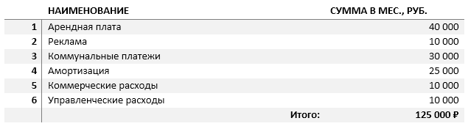

8. ОЦЕНКА ЭФФЕКТИВНОСТИ
Оценка эффективности проекта проводится на основании расчета интегральных показателей эффективности, принятых в мировой практике. Ставка дисконтирования принята на уровне 5%, поскольку продукт не является инновационным, сфера деятельности хорошо известна в мировой и отечественной практике. Срок окупаемости составляет 16 месяцев. Показатели эффективности приведены в Табл. 1. Анализируя полученные данные, можно говорить о том, что проект представляет интерес для инвестора. Чистая прибыль за 5 лет составит 14,48 млн. руб.

9. РИСКИ И ГАРАНТИИ
Несмотря на то, что рынок и продукт достаточно известны, уровень конкуренции низок, что позволяет сделать предположение о низкой рисковости проекта, необходимо предусмотреть ряд мероприятий по ликвидации наиболее вероятных рисков, связанных с проектом. Основные факторы и меры по их предотвращению и ликвидации вероятных последствий приведены в Табл. 7.
Таблица 7. Факторы риска и мероприятия по их предотвращению
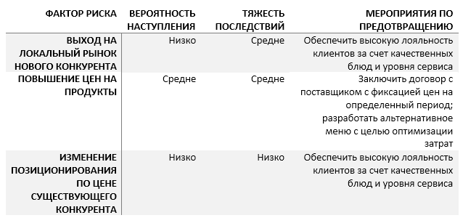

10. ПРИЛОЖЕНИЯ

